1、原理

首先创建sqlSessionFactory
创建sqlSessionFactory 时 ，传入已经初始化好的Configuration 实例进行build（ Configuration 对象读取配置）
public sqlSessionFactory build(configguration configguration) {
retrn new defaultSqlSessionFactory(configguration);
}

实例化 sqlSession 默认实例化DefaultSqlSession对象
Mybaties通过sqlSession （增删改查）与数据库交互
整合spring后

- 再不开启事物的前提下 当每一次对数据库操作完毕后都会进行关闭
因为整合Spring后使用sqlSessionTempalte 实现 ，再每次操作数据库时都new一个 sqlSessionTempalte

在sqlSession中有重要的成员变量

configguration 获取 mappedStatment

Executor 执行器 封装了对数据的操作方法、及事务操作

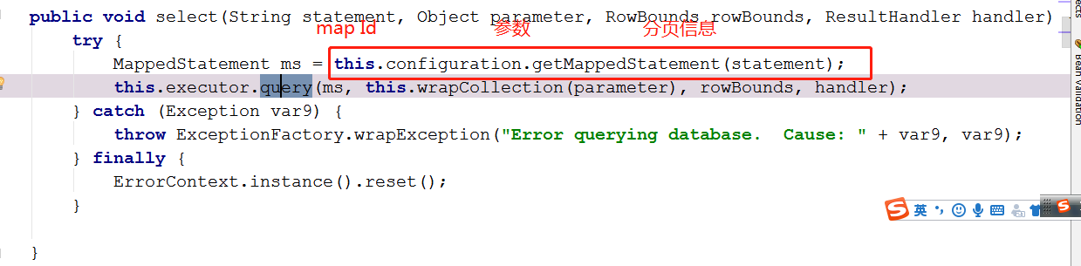
当通过SqlSession查询时 ，首先 会通过configuration 根据id从map中获取 mappedStatment 对象， 然后通过BaseExecutor对应的增删改查方法 去执行对应的方法
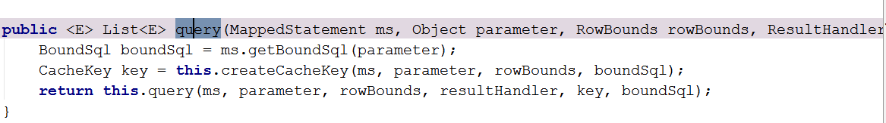

- 获取 cacheKey
- 通过cachekey查询本地缓存,有就把数据取出来 没有通过Executro.query()去查
- 创建SimpleExecutor 实现doQuery() 方法
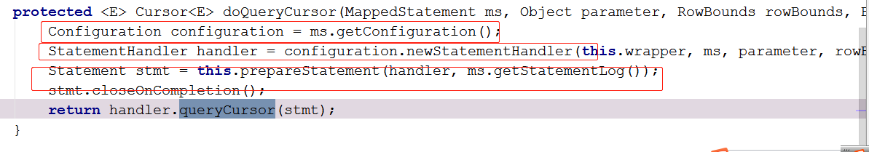
  - 获取configuration
  - 创建statmentHandler
  - 通过prepareStatment()创建statment (包括连接)对象

- 然后执行 Statement.execute() 方法
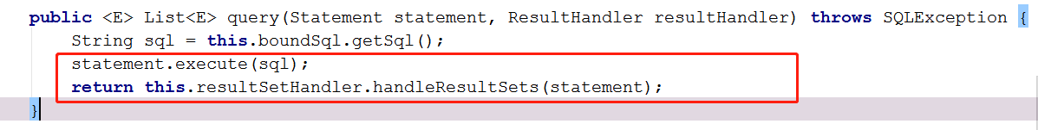
再调用 handleResultSet(stat)方法 返回resutsethandler ,拿到list之后返回 先根据清除缓存， 然后将新的list存执map

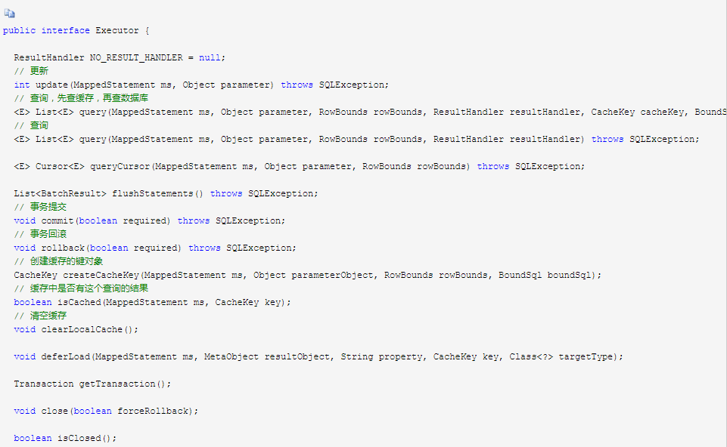
常用3 个实现

.SimpleExecutor默认

BatchExecutor并执行批量更新

ReuseExecutor

Mybaties中的组件
Executor (增删改查+事物管理+缓存处理 )
ParameterHandler 将mapper传递的参数转换成statment中的参数
ResultSetHandler 封装返回结果
StatementHandler 封装jdbc的statment是对象真正操作数据库
mapperProxy mapper接口的代理对象
mappedStatment 封装sql语句、入参、出参信息

2、传多个参数
public UserselectUser(String name,String area);
对应的 xml,#{0}代表接收的是 dao 层中的第一个参数，#{1}代表 dao 层中第二参数，更多参数一致往后加即可。

3、Mybatis 动态sql 有什么用？执行原理？有哪些动态sql？

Mybatis 动态 sql 可以在 Xml 映射文件内，以标签的形式编写动态 sql，执行原理是根据表达式的值 完成逻辑判断并动态拼接 sql 的功能。

Mybatis 提供了 9 种动态 sql 标签：trim | where | set | foreach | if | choose

| when | otherwise | bind 。

